|  |
| --- |
| **Compte rendu de la réunion ordinaire du Conseil Municipal de la commune de Clerques**  **Du 15 Mars 2025 à 10 heures 00** |

Le Conseil Municipal de Clerques s’est réuni le 15 Mars à 10h00 sous la présidence de Monsieur le Maire DOMMANGET Aurélien, après avoir été dûment convoqué le 08 Mars 2025.

**Réunion**: **Ordinaire**

**Etaient présents** : Messieurs et Mesdames Véronique CLABAUX, Joël DESSEIN, Aurélien DOMMANGET, Marie FASQUEL, Dominique LORIDAN, Carole PARREIN, Maxime SGARD

**Absents excusés** : COURBY Christophe, DUBOIS David, Philippe PIQUET

**Absents non excusés** : DUFOUR Ludivine

**Procuration en cas de votes**: M. DUBOIS David a donné une procuration à M. DESSEIN Joël

M.COURBY Christophe a donné une procuration à M. SGARD Maxime

**Ordre du jour**

1- Désignation du secrétaire de séance.

2- Approbation et ratification du compte rendu du 28 Février 2025.

3- Délibération pour le compte de gestion, le compte administratif, l’affectation des résultats.

4- Vote du Budget Primitif.

5- Délibération pour la signature d’une convention pour la dématérialisation des actes.

6- Délibération pour la signature d’une convention avec le CdG62 pour la dématérialisation des marchés publics.

7- Délibération pour la signature d’une convention avec le CdG62 pour la médiation préalable obligatoire.

8- Délibération pour le choix des prestataires concernant les feux tricolores.

9-Questions divers.

1. **Désignation du secrétaire de séance**

Monsieur Joël DESSEIN se propose.

1. **Approbation et signature du compte-rendu du 28 Février 2025**

Le compte-rendu de la réunion ordinaire du 28 février a été approuvé et ratifié à l’unanimité

des membres présents.

**3)** **Délibération pour le compte de gestion, le compte administratif et l’affectation des résultats**

**Le compte de gestion** constitue la restitution des comptes du comptable public à l’ordonnateur. À cet effet, le conseil municipal entend, débat et arrête le compte de gestion qui est transmis à l’exécutif local. Il sera voté par le conseil municipal réuni et son vote doit intervenir obligatoirement avant celui du compte administratif.

**Le compte administratif** retrace l’ensemble des mandats et titres de recette de l’année écoulée de la commune.

Monsieur DOMMANGET maire de la commune se retire pour ce vote et désigne la personne la plus âgée de l’assemblée pour l’organiser.

Madame PARREIN Carole présente les chiffres du compte administratif et explique les résultats d’investissement et de fonctionnement, en dépenses et en recettes.

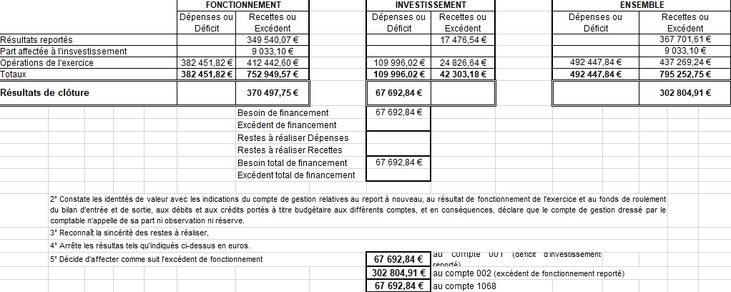

Après délibération un vote à main levée est demandé sur la conformité des chiffres des comptes de gestion et administratif.

**8 voix sont pour l’approbation des comptes (y compris 2 procurations)**

**0 voix contre**

**Abstention de M. DOMMANGET suite à son déport**

1. **Vote du Budget Primitif**

Le budget se présente en deux parties, une section de fonctionnement et une section d’investissement. Chacune de ces sections doit être présentée en équilibre, les recettes égalant les dépenses.

Monsieur DOMMANGET maire de la commune précise que la matrice comptable M57 autorise les transferts de crédits entre chapitres, sous réserve d'une délibération du Conseil Municipal.

Concernant le BP, Il est possible de voter un budget en suréquilibre, tant que cela respecte le principe de sincérité budgétaire et que les excédents ne dépassent pas les excédents reportés.

Le Compte Financier Unique (CFU) sera entièrement dématérialisé, nécessitant la transmission électronique des documents budgétaires au format XML, afin de simplifier les processus administratifs et d'améliorer la transparence financière.

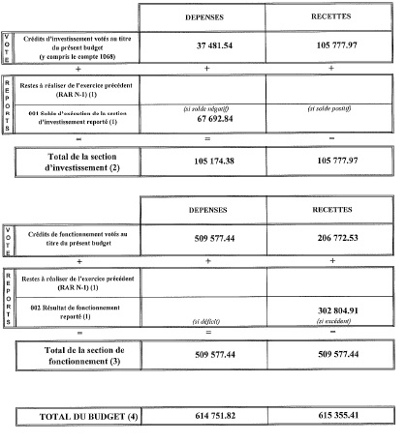

Après un débat sur les différentes affectations, investissement et fonctionnement.

**9 voix sont pour le vote du BP (y compris 2 procurations)**

**0 voix contre**

1. **Délibération pour la signature d’une convention pour la dématérialisation des actes**

M. DOMMANGET maire de la commune explique que pour démarrer la dématérialisation des actes vers la sous-préfecture, la mairie doit prendre une délibération, signer une convention et doit se procurer un certificat électronique homologué.

Celle-ci présentera un coût financier mensuel car nous sommes obligés de passer par un « réseau de collecte » accessible par Internet via des services en ligne proposés par des opérateurs de transmission exploitant un dispositif homologué par le ministère de l’intérieur, Il permet aux mairies émettrices de transmettre par voie électronique au représentant de l’État dans le département les actes soumis au contrôle de légalité et au contrôle budgétaire.

Après ces explications et un débat un vote à main levé est organisé autorisant M. DOMMANGET maire de la commune à signer cette convention de dématérialisation

**9 voix sont pour la signature d’une convention pour la dématérialisation des actes (y compris 2 procurations)**

**0 voix contre**

1. **Délibération pour la signature d’une convention avec le CdG62 pour la dématérialisation des marchés publics**

M. DOMMANGET maire de la commune explique que le Centre de Gestion du Pas-de-Calais (CdG62) propose un outil qui permet de répondre aux obligations du code des marchés publics.

Ce portail met en relation les acheteurs publics, les professionnels dans le respect de l’égalité d’accès à la commande publique, de traitement des candidats et de la transparence des procédures :

En autre les acheteurs publics peuvent ainsi mettre en ligne leurs dossiers de consultation à destination des entreprises, assurer le suivi de l’activité des dossiers en cours, répondre aux questions des soumissionnaires et procéder au dépouillement des réponses au terme des procédures.

De leur côté, les entreprises peuvent télécharger les pièces de marchés qui les intéressent, poser des questions et déposer des offres électroniques.

Après ces explications et un débat un vote à main levé est organisé autorisant M. DOMMANGET maire de la commune à signer cette convention avec le CdG62 pour la dématérialisation des marchés publics.

**9 voix sont pour la signature d’une convention avec le CdG62 pour la dématérialisation des marchés public (y compris 2 procurations)**

**0 voix contre**

1. **Délibération pour la signature d’une convention avec le CdG62 pour la médiation préalable obligatoire**

M. DOMMANGET maire de la commune explique que Le CdG62 est l'autorité désignée pour assurer la médiation préalable obligatoire dans le Pas-de-Calais, permettant aux agents de la fonction publique territoriale de trouver un accord amiable avant de saisir le tribunal administratif.

Après ces explications et un débat un vote à main levé est organisé autorisant M. DOMMANGET maire de la commune à signer cette convention avec le CdG62 médiation préalable obligatoire.

**9 voix sont pour la signature d’une convention avec le CdG62 pour la médiation préalable obligatoire (y compris 2 procurations)**

**0 voix contre**

1. **Délibération pour le choix des prestataires concernant l’installation de feux tricolores**

**Cette délibération est reportée car les entreprises n’ont pas répondu a nos demandes avant cette réunion de conseil.**

1. **Questions diverses**

**9-1** M. DOMMANGET maire informe le conseil que le devis de réfection de la passerelle de la réserve de « la presle » a été signé et retourné à l’ESAT de Balinghem

**9-2** M. DOMMANGET maire informe le conseil que le chauffe-eau de la salle des fêtes a été remplacé

Car il commençait à fuir de tout côté.

**9-3** M. DOMMANGET maire informe le conseil que des subventions régionales présentes des nouvelles règles de fonctionnalités notamment sur des projets structurants des communes. Ce programme vise à financer des initiatives qui améliorent les services et les infrastructures locales, notamment en matière de nouvelles fonctionnalités. Par exemple pour notre église, un jardin du souvenir pourrait être créé.

**9-4** M. DOMMANGET maire informe le conseil qu’il a reçu une demande de la poste pour la suppression de la boîte à lettre installée à Audenfort.

**9 voix sont contre la suppression de la boîte à lettre d’Audenfort (y compris 2 procurations)**

**0 voix pour**

**9-5** M. DOMMANGET maire informe le conseil qu’il a reçu une demande d’installation de poubelles de tri dans l’école, nous attendons le retour de la CCPL pour une commande groupée

**9-6** M. DESSEIN demande jusqu’à quand la période de coupe des bois est autorisée, car celle-ci se fait en pleine période de nidification et compte tenu de l’effondrement des espèces d’oiseaux, il serait préjudiciable de détruire et de déranger les espèces qui nichent. Par ailleurs, la coupe des pruneliers et aubépines devrait être limité car ils sont bénéfiques pour la nature : le prunellier, avec ses fleurs précoces, attire les pollinisateurs et ses fruits nourrissent les oiseaux, tandis que l'aubépine, en fournissant des cenelles, contribue également à la biodiversité des bocages. Ils apportent de la nourriture en hiver à toutes les espèces sédentaires y compris les faisans.

**M. SGARD répond que la période de coupe se termine fin mai**

**9-5** M. DOMMANGET maire informe le conseil que la prestation d’aide à la dénomination et numérotation (ADN) aura lieu fin mai.

Pour rappel, elle permet de remplir précisément la base d’adresse nationale avec les emplacements précis, utiles notamment pour les secours.

**L’ordre du jour étant arrivé à son terme monsieur le maire clôt la réunion à 12h00**

Signatures du compte rendu le 15 Mars 2025

A. DOMMANGET J. DESSEIN Maire Le secrétaire de séance